SERVICIOS EN RED

2ºSMR A

CURSO 2019/2020

David Fernández Lordén

1.Partiendo de la configuración anterior del servidor, donde estaba cambiado el puerto de escucha así como el acceso de usuarios, copia algún fichero desde el servidor al cliente y alrevés, mediante scp.
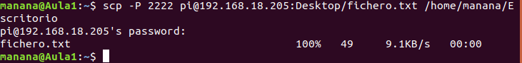
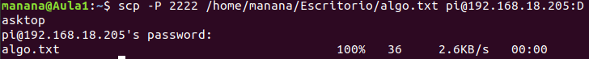

2.Realiza lo mismo con sftp
